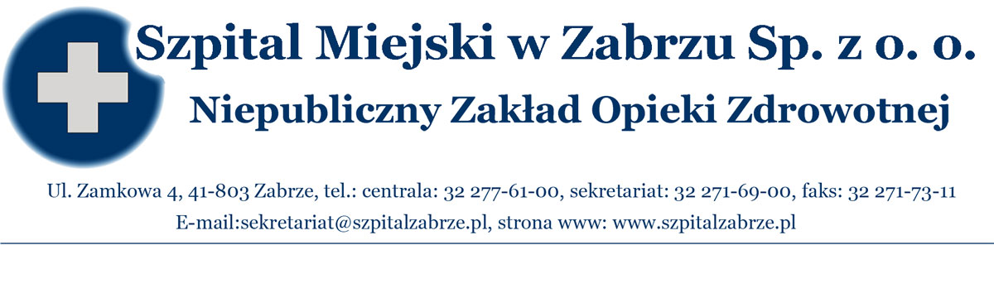

NZOZ-SM/DO/026/132/2012

Zabrze dnia 22.10.2012r.

ROZSTRZYGNIĘCIE KONKURSU OFERT Nr 21/DO/09/2012 NA UDZIELANIE ŚWIADCZEŃ ZDROWOTNYCH W SZPITALU MIEJSKIM W ZABRZU SP. Z O.O.

- Informujemy, że w konkursie ofert nr 21/DO/09/2012 na udzielanie świadczeń zdrowotnych dokonano wyboru następujących ofert :

L.p. | Nazwa podmiotu | nr postępowania | nazwa przedmiotu zamówienia | ilość podmiotów
1 | Specjalistyczna Praktyka Lekarska Katarzyna Majewska Marciniak  Żernica 44-144, ul. Wrzosowa 6 | 21/DO/09/2012 | dyżury lekarskie internistyczne | 1
2 | Indywidualna Specjalistyczna Praktyka Wyjazdowa Pochopień-Kenig Grażyna  41-800 Zabrze, ul. Hermisza 8c/8 | 21/DO/09/2012 | dyżury lekarskie internistyczne | 1
3 | Indywidualna Praktyka Lekarska w miejscu wezwania Pąchalska Jolanta  41-800 Zabrze, ul. Nad Kanałem 34c/1 | 21/DO/09/2012 | dyżury lekarskie internistyczne | 1
4 | Specjalistyczna Praktyka Lekarska Patrycja Pokrzywnicka  41-800 Zabrze, ul. Ligenzy 52 | 21/DO/09/2012 | dyżury lekarskie internistyczne | 1
5 | Specjalistyczna Praktyka Lekarska Lek.med. Halina Piątkowska Specjalista Chorób Wewnętrznych  44-100 Gliwice, ul. W. Łokietka 19 | 21/DO/09/2012 | dyżury lekarskie internistyczne | 1

Prezes Zarządu : Dr n.med. Mariusz Wójtowicz
Z-ca Prezesa: Dr Piotr Trybalski

